文档状态 | [ ] 草稿 [ ] 已发布[√] 修改中
文档编号 | ZF_OPD_MOD_正方服务管理平台操作手册
编 撰 | 陈芬芬 | 编撰日期 | 2011-6-7
保密级别 | 机密 | 文档版本 | V4.4.2
部 门/组 | 技术部

正方服务管理平台
操作手册

杭州正方软件股份有限公司
修订控制页
次序 | 版本 | 修订人 | 修订日期 | 修订摘要
1 | V1.0.0 | 陈芬芬 | 20110114 | 起草
2 | V1.0.1 | 陈芬芬 | 2011-3-7 | 修改
3 | V4.4.2 | 陈芬芬 | 2011-6-7 | 修改

目录
前言 …………………………………………………………………………………………………………………………………………….5
1. Zfsmp后台管理 6
1.1 系统管理 6
1.1.1 系统信息设置 6
1.1.2 用户类型管理 6
1.1.3 单位类型管理 7
1.1.4 单位信息管理 7
1.1.5 组织架构维护 7
1.1.6 岗位信息管理 8
1.1.7 单位岗位设置 8
1.1.8 公共角色设置 9
1.1.9 操作日志管理 10
1.1.10 登录日志管理 10
1.2 用户管理 11
1.2.1. 用户管理 11
1.2.2. 一人多岗管理 14
1.3 权限管理 15
1.3.1. 二级管理授权 15
1.3.2. 用户权限查询 15
1.3.3. 功能模块授权 16
1.3.4. 网站管理授权 16
1.3.5. 栏目管理授权 17
1.3.6. 新闻发布授权 17
1.3.7. 个性页模板授权 18
1.3.8. 个性页控件授权 18
1.4 网站管理 19
1.4.1. 站点管理 19
1.4.2. 栏目管理 26
1.4.3. 页面管理 32
1.4.4. 栏目页模板管理 35
1.4.5. 个性页模板管理 35
1.4.6. 模板管理 36
1.4.7. 流量统计 37
1.5 信息管理 38
1.5.1. 站点新闻 38
1.5.2. 信息中心 43
1.5.3. 新闻采集 44
1.5.4. 栏目说明 44
1.5.5. 文件管理 45
1.5.6. 视频管理 46
1.6 服务管理 47
1.6.1. 系统控件 47
1.6.2. 控件类型管理 48
1.6.3. 控件管理 48
1.7 留言管理 49
2. Zfsmp建站准备 50
2.1 建站思路 50
2.2 建站准备 50
3. Zfsmp建站流程 50
4. Zfsmp建站步骤 51
4.1 站点程序维护 51
4.2 复制站点 52
4.3 导入模板 57

前言
本手册针对的使用者为正方服务管理平台站群管理员，编写本手册的目的为了使管理员能够清晰的了解系统各个模块的功能已经操作步骤，更好的维护站群系统。
本用户手册基本上做到重点突出，对于用户操作中可能会引起的错误操作或可能遇到的疑惑，用户手册中都以“注意”、“提示”、“说明”、“疑难解答”的方式着重列出，以免用户理解错误；另外，本用户手册中示例丰富，基本上都以列举加图片的方式说明各功能具体的操作步骤和方法。
 这是一个“注意”图标。它提醒您注意各种需要特别注意的因素或一些有趣的事情。
 这是一个“提示”图标。它向您介绍软件中一些较隐蔽的功能。
 这是一个“说明”图标。它对可能会对详细的操作进行说明或者引起您误解的问题进行解释。
本软件由管理端正方服务管理平台（简称：zfsmp）和客户端：网站访问展现（简称：root或者自定义的发布程序文件夹名称）
开发工具：ecliplse
开发团队：杭州正方软件股份有限公司，基础平台组之门户组

Zfsmp后台管理

系统管理

系统信息设置
功能简介：设置本系统的基本信息，学校名称，版权信息，注册码等，如图：
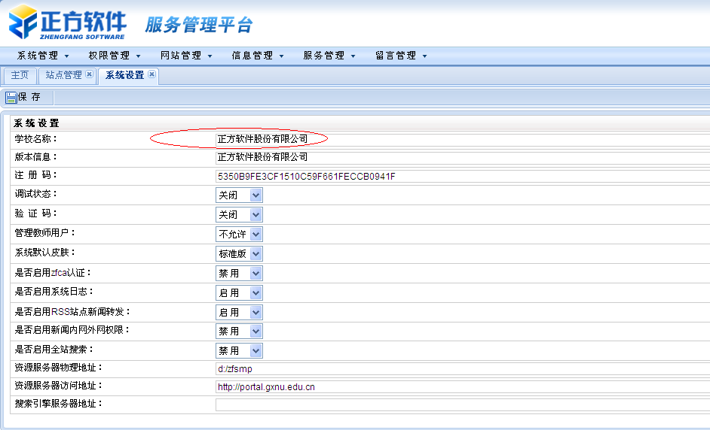
图 1-1

用户类型管理
功能简介：维护学校的所有存在的用户类型，如图：
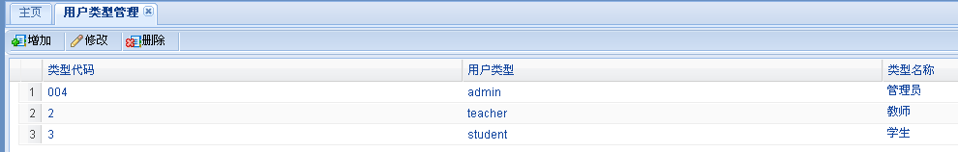
图 1-2
可以对用户类型进行增加，修改和删除。
用户类型一般由英文字母和数字组成。在系统开始录入基础数据的时候，用户类型管理一定要进行维护。

单位类型管理
功能简介：维护学校的单位类型分类，根据学校的具体情况，可以维护信息，也可以缺省。可以对单位类型进行增加，修改，删除，导入数据，导出数据等操作。

单位信息管理
功能简介：系统用到的所有单位在此功能模块中进行维护。可以对系统的单位进行增加，修改，删除，导入数据和导出数据。增加单位如图：
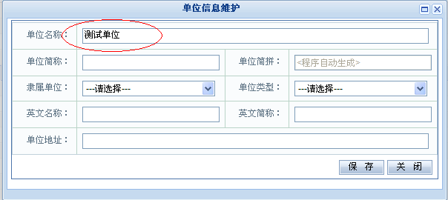
图 1-3
单位名称是必须填写的，其他可以选填。

组织架构维护
功能简介：组织架构是指学校的用户类型和所属单位之间的对应关系，组织架构的维护主要是用来在最后构成用户角色树，用户角色树是我们后面进行权限管理的基础，如图：
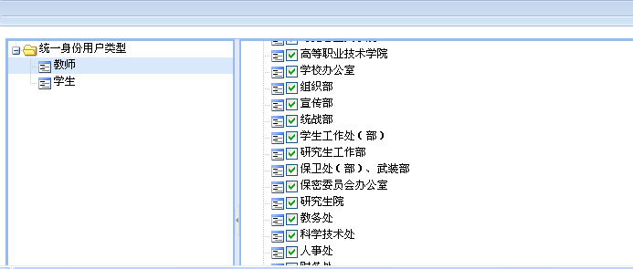
图 1-4
左侧其中的统一身份用户类型（信息来源用户类型管理）,然后勾选右侧单位信息（信息来源单位管理），图中老师用户类型通过操作就隶属于右边选上的单位，也即右边的这些单位是有老师用户的。

岗位信息管理
功能简介：岗位是在单位信息维护好的前提下，根据具体的需要，在单位下面设置个别岗位来实现对某些功能或者权限的分配，如图：
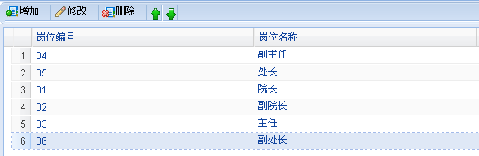
图 1-5
对岗位信息可以进行增加，修改和删除操作。

单位岗位设置
功能简介：单位岗位设置是指学校的单位信息和单位下设置岗位的对应关系，单位岗位设置主要是能达到更加明细的角色树设置，如果单位下面某些用户区别于其他用户拥有一些功能模块或者权限的话，就能将这些用户选入该单位下特别设置的岗位中进行授权。如图：
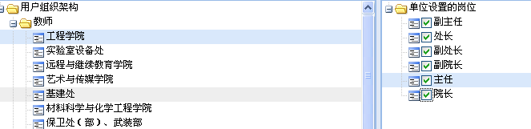
图 1-6
达到角色树的效果如图：
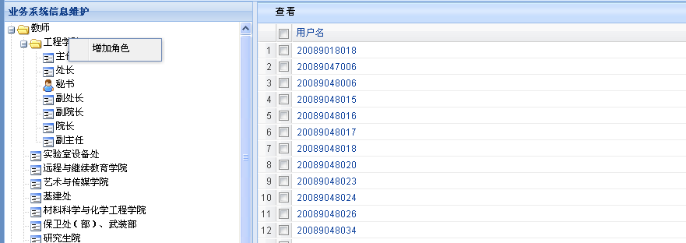
图 1-7

公共角色设置
功能简介：公共角色是为了给某些特定的用户分配权限而设置的角色，设置公共角色后，在选取用户的时候，把属于该角色下的用户选进去，然后在用户角色树上可以单独给这个角色授权，如图:
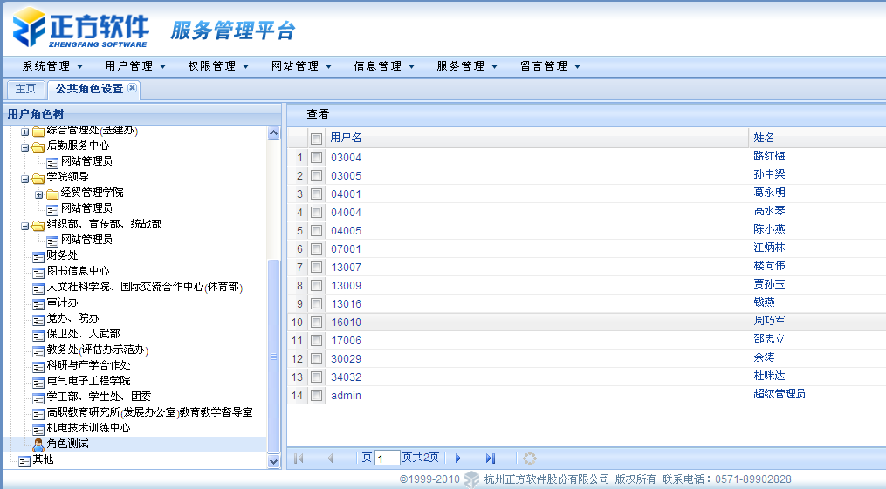
图 1-8

操作日志管理
功能简介：操作日志记录登陆zfsmp的用户所做的操作信息，如图:
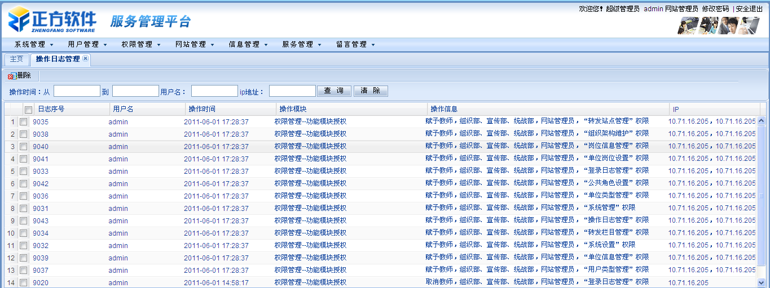
图 1-9

登录日志管理
功能简介：登录日志记录登陆zfsmp的用户信息，如图:
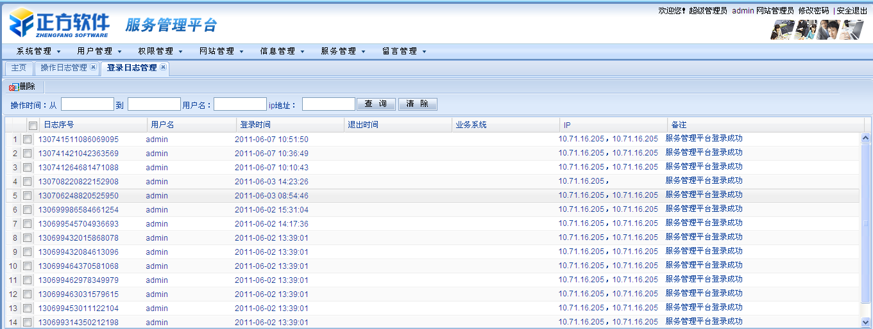
图 1-10

用户管理

用户管理
功能简介：用户管理对登录服务管理平台的用户进行统一管理，包含的操作主要有增加，修改，删除，导入导出数据，身份同步，单个多个用户密码初始化，密保初始化，找密次数清零，锁定账号，批量用户密码初始化等功能，如图：
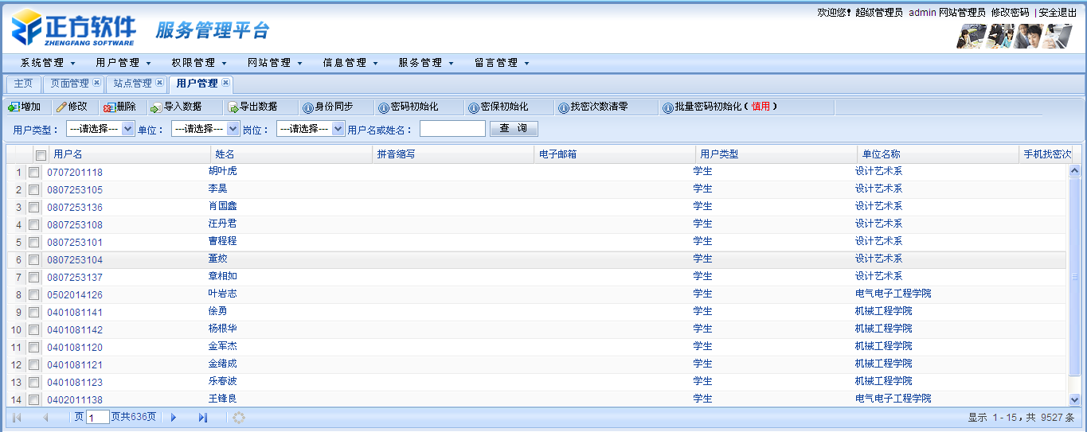
- 增加用户
点击增加，如图：
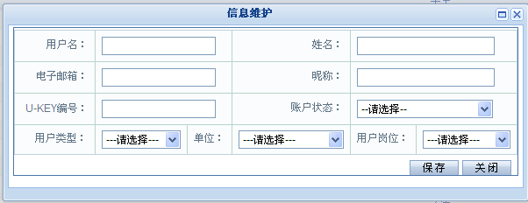
图 1-11
用户名、姓名、用户类型、单位是必填选项，注意账户状态，分为正常、离校、锁定，正常为可以登录信息门户，离校和锁定都无法登录信息门户。
- 身份同步
身份同步功能是将信息门户的用户数据同步到目录服务器ldap中，只有在安装了目录服务器ldap的情况下才能使用，主要是为了与第三方同样使用了ldap身份认证的系统做集成而设置的。
身份同步，首先选择某个用户或者某几个用户，并且选择好用户类型，然后点击身份同步按钮；如果要同步某一用户类型，比如老师用户类型，则只需要选择用户类型，无需选择用户，直接点击身份同步就可以将所有该类型的用户同步到ldap中。
- 密码初始化
密码初始化用于当用户忘记密码，联系管理员后，管理员可以通过初始化来给用户新的密码，一般用户对新增加用户赋予默认密码。密码初始化如图：
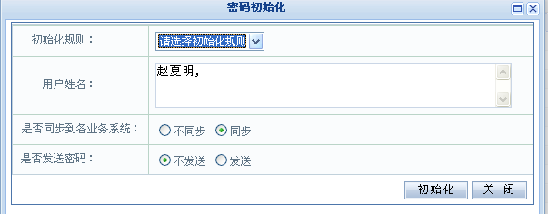
图 1-12
- 密保初始化
密保初始化用于将用户在安全中心设置的密保问题清空，重新设置。
- 锁定账号
管理员根据情况可以将用户状态锁定，如图：
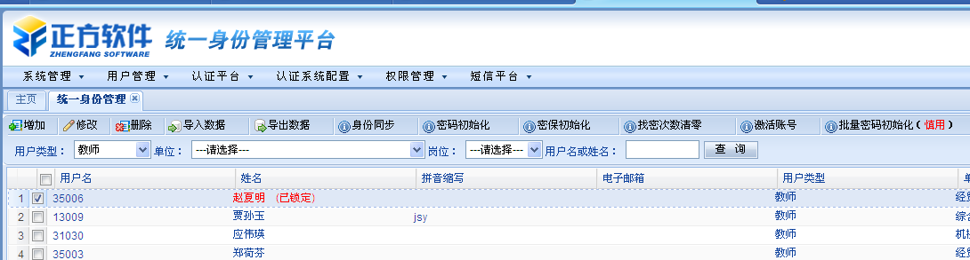
图 1-13
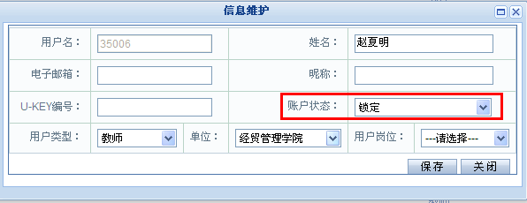
图 1-14
- 批量密码初始化（慎用）
批量密码初始化一般慎用，特别是在学校已经正常使用信息门户的情况下，初始化如图：
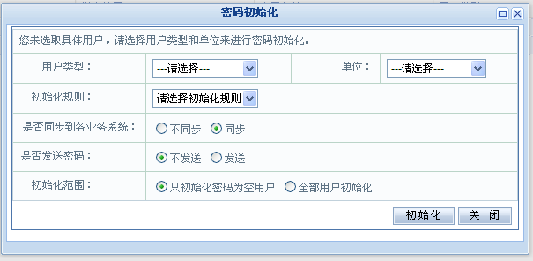
图 1-15
使用批量初始化首选要选择好用户类型和单位类型，特别选择单位类型的时候需要保证该单位下必须有用户存在，否则初始化会失败。

一人多岗管理
功能简介：一人多岗维护主要对个别用户临时或者长期拥有其他岗位用户权限的时候，采用一人多岗机制给用户进行授权，在一人多岗里面把用户添加到对应的单位或者岗位下即可，如图：
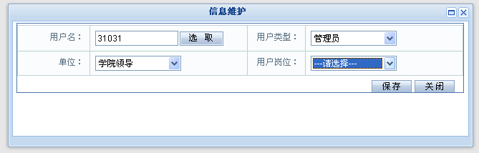
图 1-16

权限管理

二级管理授权
功能简介：二级授权是管理角色对其他角色的授权，如教师角色可以给学生角色授权，但授权的只是自己已拥有那些功能权限：
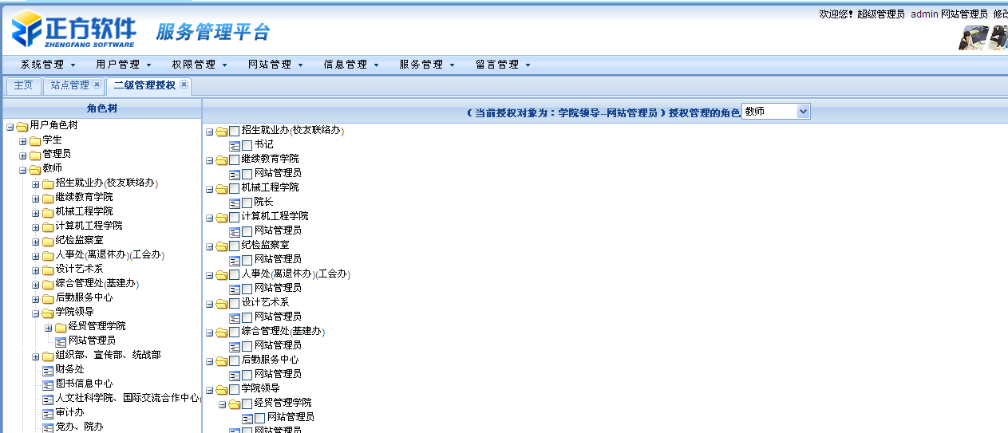
图 1-17

用户权限查询
功能简介：通过用户权限查询，可以查询站点用户对于网站后台管理端的功能模块以及网站内容访问等功能的权限。
点击用户权限查询，显示如图：
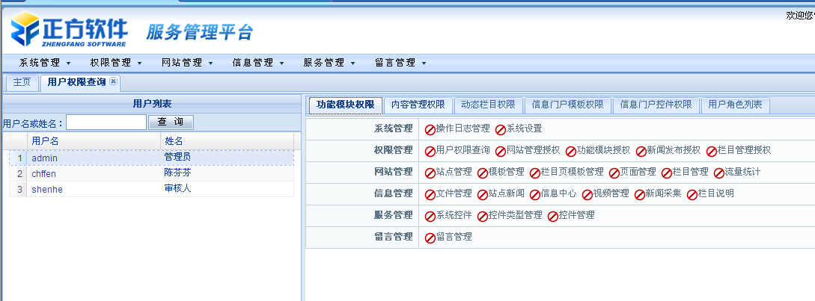
图 1-18
输入需要查询的用户后点击该用户名，即可查询该用户的功能模块权限、内容管理权限、动态栏目权限等，是否拥有这些权限很据下面的显示查看，红色的代表无权限，绿色代表有权限。

功能模块授权
功能简介：根据用户角色对zfsmp后台管理端的功能模块进行授权。即对系统管理，权限管理，网站管理等父类和子类菜单进行授权。超级管理员admin默认拥有所有的功能模块菜单权限。
打开功能模块授权，点击用户角色树下面的角色，如图：
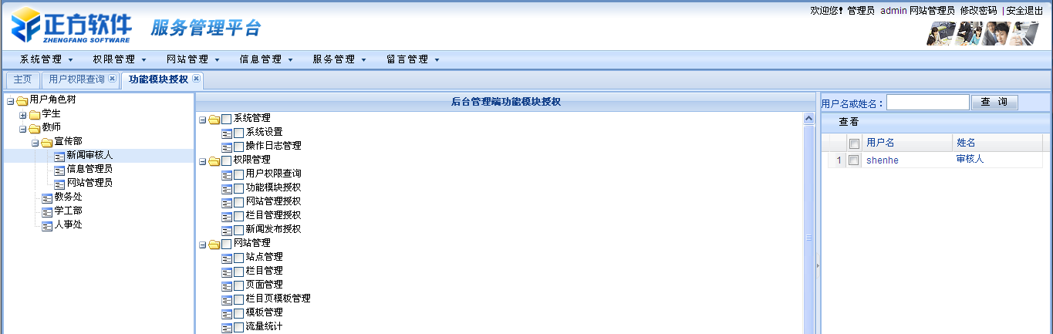
图 1-19
在后台管理端功能模块授权中对需要授权的模块选中,不需要进行保存，系统会自动保存信息。

网站管理授权
功能简介：网站管理权限是最大的权限，授权了以后对这个网站的栏目、新闻、个性页面、个性控件都有管理权限。授权是根据用户角色树的设置来的，授权以网站为单位进行。栏目管理权限将继承网站管理权限。
打开网站管理授权，点击用户角色树下面的角色，如图：
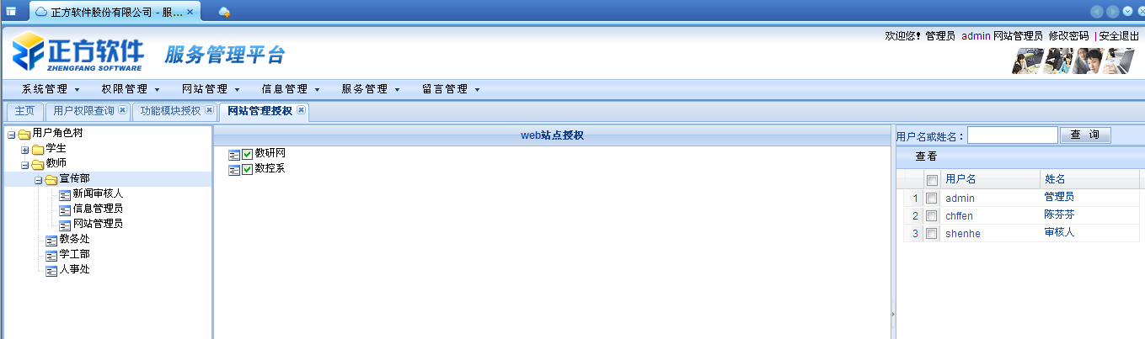
图 1-20
在web站点授权中对需要授权的站点选中，不需要进行保存，系统会自动保存信息。

栏目管理授权
功能简介：根据用户角色对该用户可以访问的某个站点的栏目进行授权。一般有两种情况：一，如果网站授权里面对该网站已经授权了，这边默认为所有栏目该用户都能管理；二，在网站授权里面没有对栏目所属网站进行授权，那么这边才需要对其中的某些栏目进行授权。授予栏目管理权限后，用户可以登录后台对栏目下的新闻进行起草，发布，转发等操作，新闻发布权限将继承网站管理权限和栏目管理权限。
打开栏目管理授权，先选择中间左上角的授权网站，再点击用户角色树下面的角色，如图：
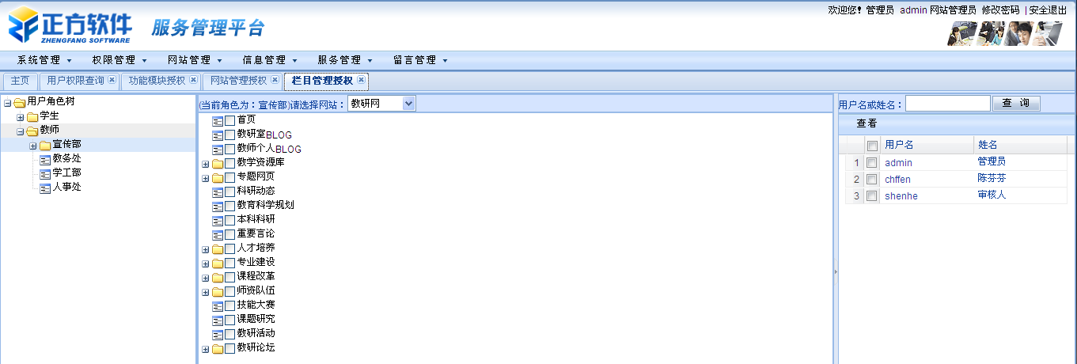
图 1-21
将需要授权的栏目打勾，不需要进行保存，系统会自动保存信息。

新闻发布授权
功能简介：新闻发布权限继承栏目管理权限和网站管理权限，如果前两个权限都没有设置的话，在这边进行新闻发布权限的设置。如果对用户用管理的栏目只设于新闻发布权限，那么用户只能起草新闻，而不能发布新闻。
新闻授权的操作类似于栏目管理权限，略！

个性页模板授权
功能简介：个性页模板主要是根据不同用户看到不同页面效果而来的，一般是根据身份管理时角色的分类来建立模板。一般分为老师模板和学生模板，如果有更加详细的页面分类的话，可以增加其他模板来区分不同角色所能查看的内容，如图：
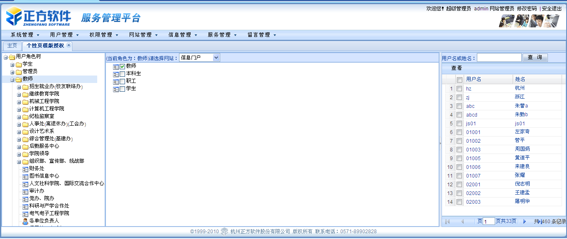
图 1-22
授权操作的时候，一般根据角色身份（如老师角色）来进行授权，首先在中间模块选择模板授权网站，然后再左边选择角色身份，选择身份后，我们可以在最右边看到所属角色下的用户。如果要在详细授权的话，也可以在角色一级不授权（既老师身份不授权），在他下面的单位甚至岗位上授权。授权是按继承形式的，所以需要注意逐级授权。

个性页控件授权
功能简介：在个性页中，存在用户自定义的标签，自定义标签下的内容是需要特殊处理的，其中那些用户能定制那些功能，需要在个性页控件授权中授权，如图：
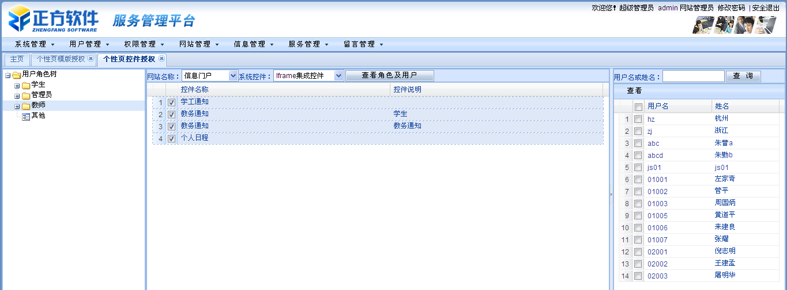
图 1-23
在用户角色树下选择需要授权的用户，中间选择授权网站和授权控件，勾选即授权。

网站管理

站点管理
功能简介：站点管理主要通过zfsmp搭建的所有网站进行统一的基础信息设置管理，包括增加，修改，删除网站，配置网站的访问地址，以及修改网站后刷新网站内容等。以下主要介绍常用的几个功能：
- 增加网站
点击增加，显示如图：
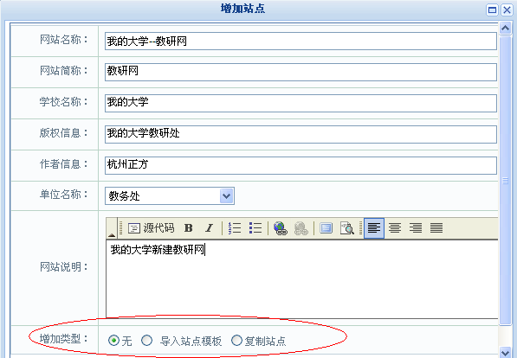
图 1-24
输入网站的基本信息，如上图，在增加类型中，“无”代表我们利用zfsmp来从无到有的搭建一个网站，一般用于新建一个无模板的网站；“导入站点模板”代表通过模板管理中已经维护的模板，选择其中的一个来原样搭建一个网站；“复制站点”代表以在本zfsmp中建好的网站为原版，复制一个一摸一样的网站。
例如，此处我们选择“导入站点模板”，如图：
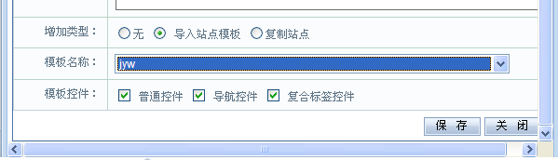
图 1-25
点击“保存”后显示如图：
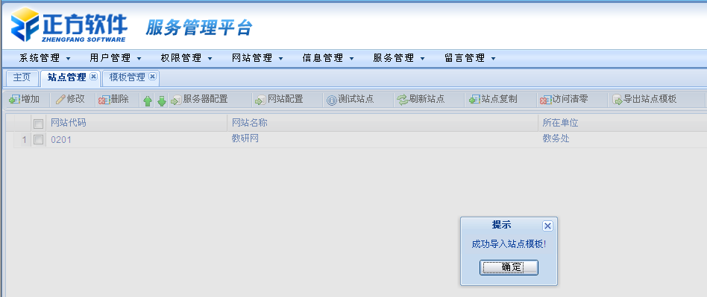
图 1-26
- 服务器配置
功能简介：服务器配置主要来完成对网站部署服务器和网站访问地址的配置。
点击服务器配置—选择增加，显示如图：
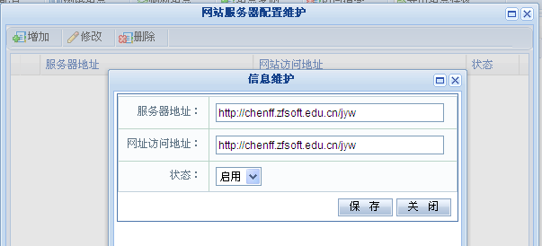
图 1-27
服务器地址http://chenff.zfsoft.edu.cn/jyw，chenff.zfsoft.edu.cn代表安装网站的服务器ip或者域名，jyw代表网站的部署文件夹的具体名称。服务器地址和网站访问地址一般一致。
点击“保存”，如果提示“成功保存信息”，说明上面的设置是正确的，如图：
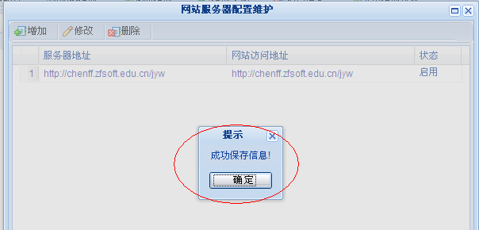
图 1-28
其他提示都是不正确的，需要重新检查您输入的地址。
- 网站配置
功能简介：网站配置主要是设置网站的基本信息。包含两个部分，第一部分是web的基本信息，第二部分是web数据库配置。
点击网站配置，web基本信息，如图：
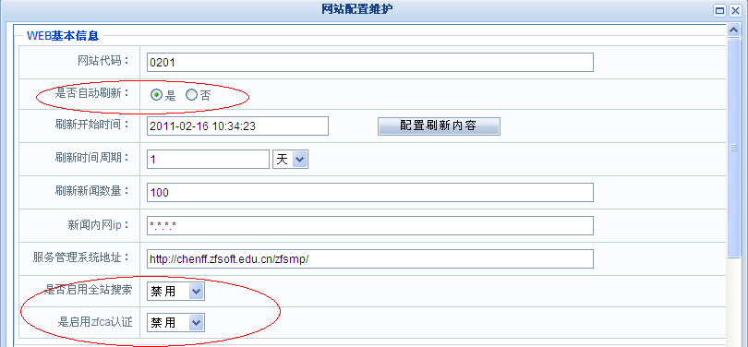
图 1-29
是否启用全站搜索和是否用zfca认证都选择“禁用”，一般网站我们在“配置刷新内容”的时候，可以如图选择：
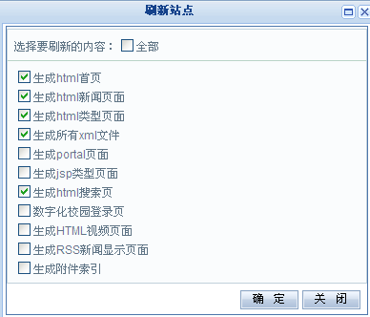
图 1-30
web数据库配置，如图：
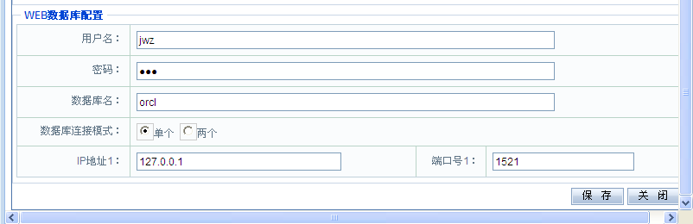
图 1-31
- 测试站点
功能简介：测试站点主要是测试下zfsmp和新搭建的站点是不是正常连接在一起，即通过zfsmp我们能把新的内容刷新到具体站点的文件夹下面，点击测试站点，如图：
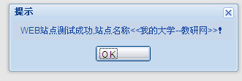
图 1-32
此处主要查看站点名称，如果站点名称为空，则说明不正确。
- 刷新站点
功能简介：刷新站点用于在新建网站以及后期对网站的栏目，页面等信息进行修改后，需要采用刷新站点来使得修改的内容生效。
点击刷新站点，我们选择以下几类页面进行刷新，如图:
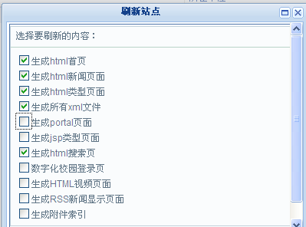
图 1-33
- 站点复制
功能简介：站点复制主要针对已经建立好的站点，在另外建一个一摸一样的网站时使用。
点击站点复制，显示如图：
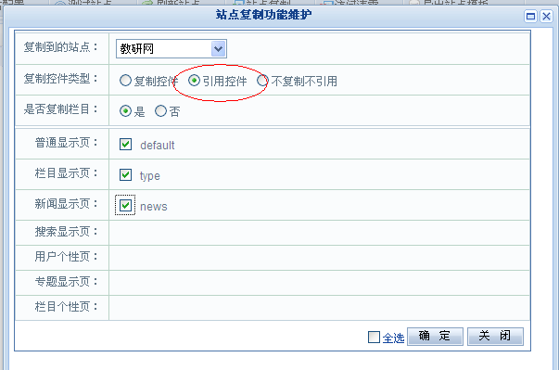
图 1-34
一般我们选择引用控件。
- 访问清零
功能简介：访问清零主要是对使用了网站访问量控件的网站，清空访问量的统计。
- 导出站点模板
功能简介：导出站点模板也是在已经建好网站的基础上进行操作的，把已经建好的网站导出成一个个模板，然后就可以运用到其他的zfsmp平台中，节省搭建类似网站的时间。
点击导出网站模板，显示如图：
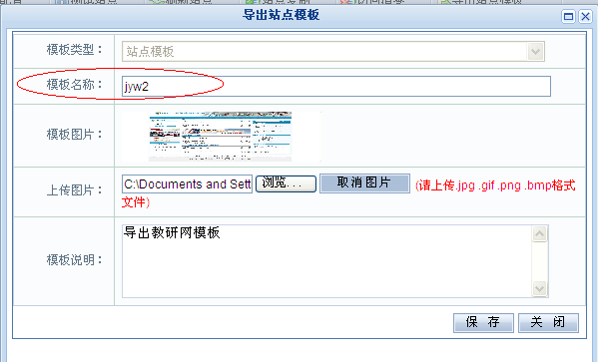
图 1-35
在模板名称的地方必须输入英文或者数字，不能输入中文。模板图片和模板说明可以不添加信息。
点击保存后我们可以在模板管理菜单下看到导出的模板，如图：
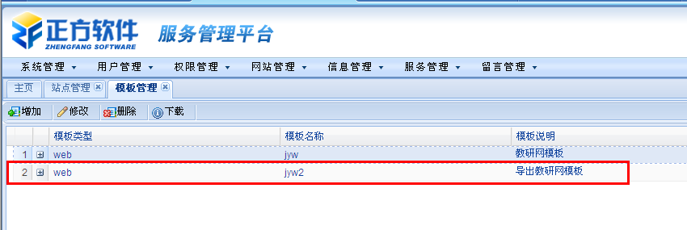
图 1-36

栏目管理
功能简介：对于网站栏目的维护和数据的录入。此模块中的数据与新闻管理下的所在栏目的内容相关，且与导航控件和类型页面导航控件相关。
在进行栏目增加或者维护栏目内容的时候，我们需要明白网站上面那些需要作为栏目来维护。一般在搭建网站的时候这些都已经规划好了，现在网站栏目都已经规划好的前提下介绍网站栏目内容的维护。
首先介绍下栏目的分类，如图：
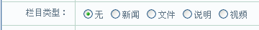
主要分为：
无：一般默认在新建栏目的时候默认为无；
新闻：新闻类型主要是对于网站上我们看到的如果是一条条的那种内容，我们将其定义为新闻内容，需要说明的是并不是只有是新闻的列表的栏目才能规划为新闻栏目，这个我们在具体情况下，视情况而定，如图：
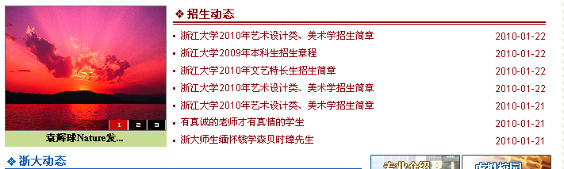
图 1-37
类似这种情况下，招生动态这个栏目我们就定义为新闻栏目，新闻栏目需要发布一条条新闻的时候我们可以在信息管理的信息中心中维护，如图：
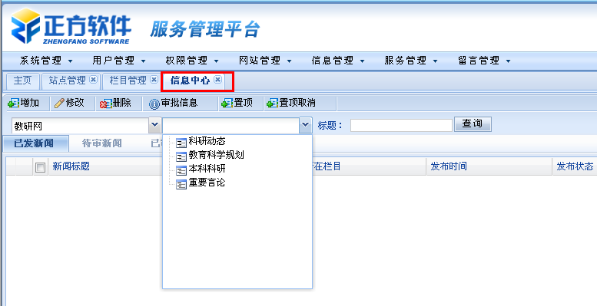
图 1-38
具体怎么发布参看下面的新闻发布；
文件：文件类型是当我们需要在页面点击某图片或者某文字的时候能自动弹出下载框的时候用到的类型，如图：
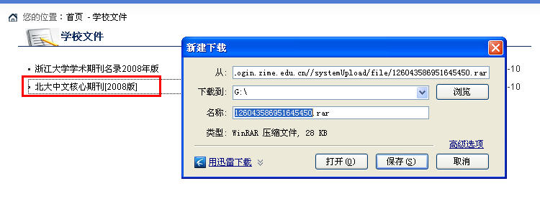
图 1-39
当我们点击红色文字时，弹出下载对话框。如果需要这样显示效果的，那么栏目就定义为文字栏目类型。文字栏目类型的维护在信息管理下面的文件管理中，如图：
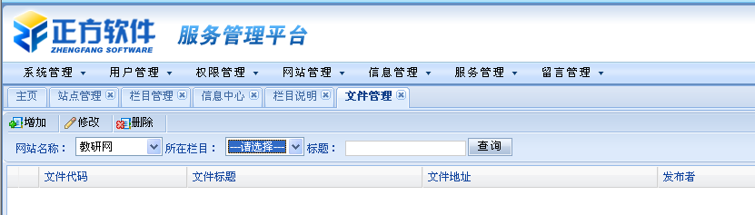
图 1-40
具体怎么维护文字栏目参看下面的文件管理维护。
说明：说明类型主要用于当某栏目只是一些简单的说明性文字的时候，我们选择说明类型。说明类型不会像新闻和文件类型列出一条条信息，当点击栏目标题的时候只显示文字内容或者图片信息，如图：
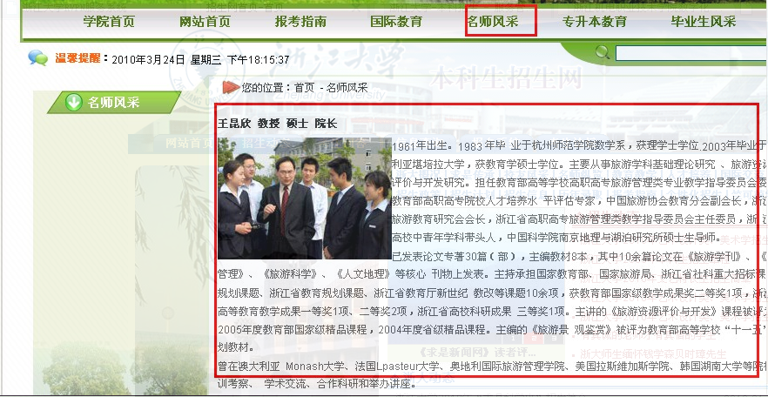
图 1-41
例如上面点击名师风采显示效果如图。说明的维护主要点击右边的编辑，在弹出的编辑器中添加内容就可以了，如图：
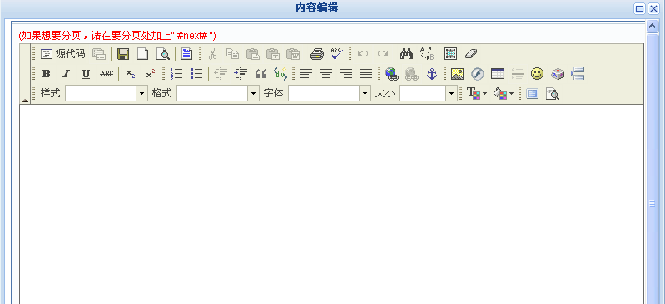
图 1-42
视频：视频类型类似于文件类型，视频类型上传维护好后，点击显示的视频播放页面。
视频类型的维护在信息管理—视频管理，如图：
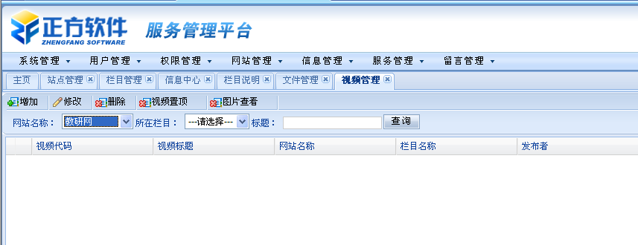
图 1-43
当我们新增加栏目后，需要在页面管理下面的两个地方操作下，第一个对于新增加的栏目，我们需要在type页面中增加进去，如图：
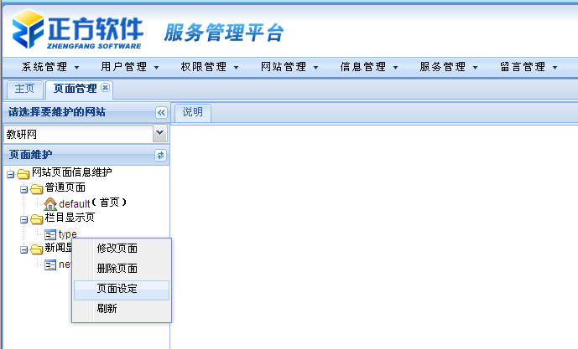
图 1-44
页面管理下面，右击type选择页面设定，如图：
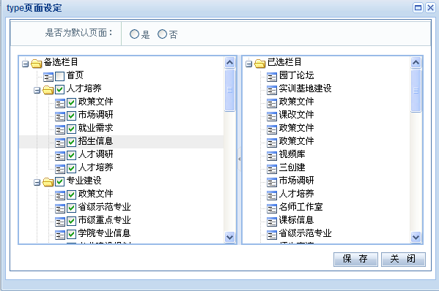
图 1-45
在左边把新增加的栏目打钩会自动增加到右边去，然后保存。
第二个是在news页面像上面一样把之前栏目类型选择为新闻的栏目打钩选到右边去。这样网站才会根据type和news页面模板来生成这个栏目的页面。
栏目管理的具体操作步骤如下：
- 增加栏目，如图：
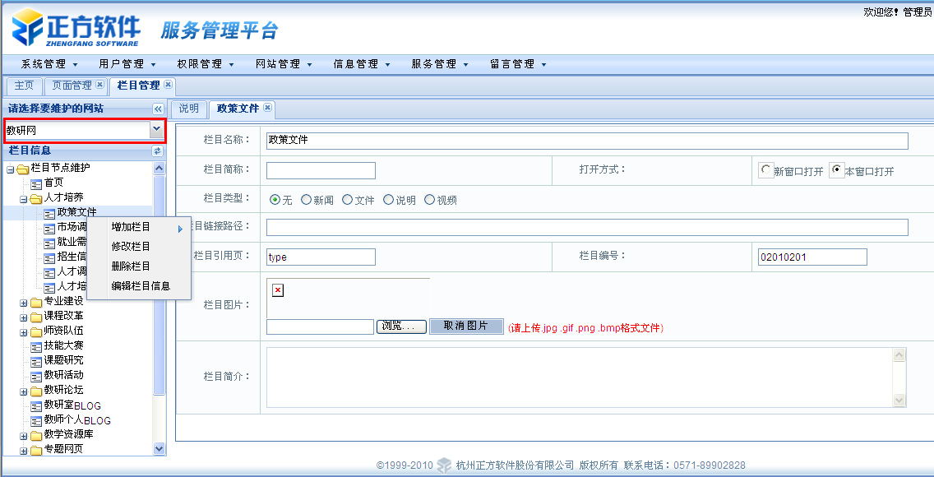
图 1-46
首先，需要在红框处选择需要维护的网站
其次，右键需要增加栏目的位置，显示如上图，我们可以一次性增加一个或者多个栏目，如图：
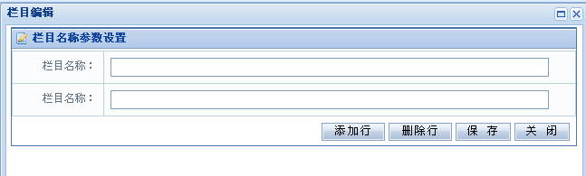
图 1-47
最后，打开新增加的栏目，如图：
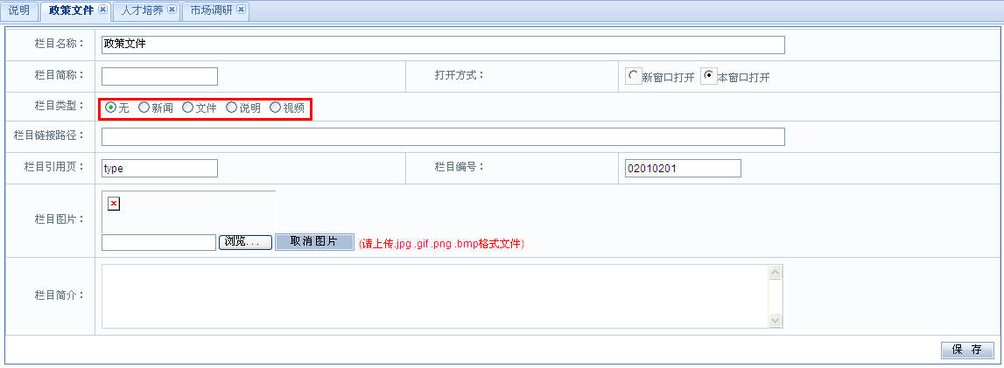
图 1-48
根据上面的说明来选择我们添加栏目的类型。
- 修改栏目
点击需要修改的栏目，在右边显示的编辑框内修改。
- 删除栏目

页面管理
功能简介：网站有网页组成，把具有相似功能的页面定义为某一类页面，在zfsmp中建立这样的页面，页面管理就是建立和管理此类页面的。实现的方式主要是通过对页面层的分析以及样式的设计，外加控件的灵活使用来建立我们需要的页面。页面常用类型包括普通页面，栏目显示页，新闻显示页，站点搜索页，视频显示页等。
管理页面的操作步骤，打开页面管理，选择要维护的网站，如图：
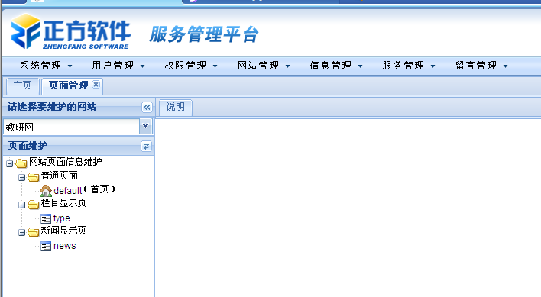
图 1-49
增加页面：右击网站页面信息维护，选择“增加页面”后显示如图：
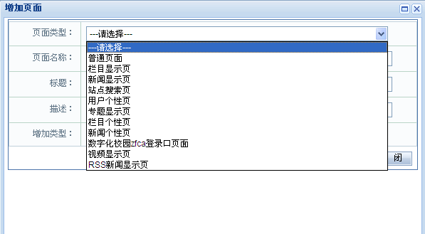
图 1-50
首先选择我们要增加的页面类型，系统提供的页面类型主要有以上几种，这些类型都是根据网站实现的功能来定制的，每一个网站都可以添加站点首页（普通页面），栏目显示页，新闻显示页，站点搜索页，用户个性页，栏目个性页，新闻个性页。
说明：上面增加页面有是否引用页面的选择，这个功能就是复制页面，如果新增加的页面要引用之前已经建立的页面模板，那么选择“是”，如图：
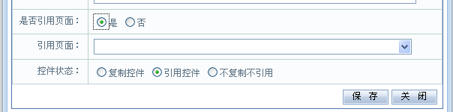
图 1-51
控件状态默认选择引用控件即可。
修改页面：右击页面选择“修改页面”，修改页面主要是修改增加的时候填写的页面信息。
删除页面：删除已经不用的不需要的页面。
设为首页：设为首页是争对普通页面来说的，如果需要把普通页面中的某个页面设为用户访问网站的时候默认显示的页面，则右击该页面选择“设为首页”。
页面设定：页面管理中建立的页面是作为模板的，页面设定就是将需要以这些模板生成页面的栏目选定到该页面模板下面，点击页面设定显示如图：
图 1-52
将需要以这个页面模板显示的栏目勾选到该页面下。
更加具体的页面部署问题，需要学习视频进行实际操作学下。

栏目页模板管理
功能简介：栏目页模板管理主要针对的有个性化比较强的栏目页面进行定制页面的处理，一般是在栏目内容显示的位置，需要添加不同类型的控件以达到不同展示效果时使用。与此功能相关的主要设置到控件是类型页面桌面控件，维护页面内容的位置为网站管理—栏目页模板管理。
更加具体的页面部署问题，需要学习视频进行实际操作学下。

个性页模板管理
功能简介：个性页模板管理是专门为用户通过认证登录看到的页面而设计的，模板和页面管理里面的portal页面功能组成了用户登录后看到的页面。
一般是根据用户角色的设置来建立模板。一般分为老师模板和学生模板，如果有更加详细的页面分类的话，可以增加其他模板来区分不同角色所能查看的内容，如图：
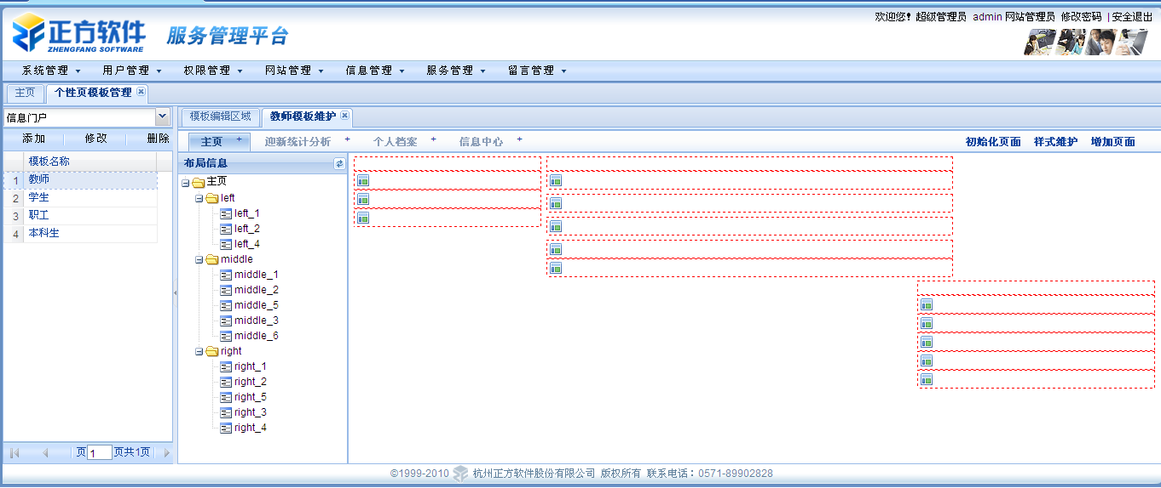
图 1-53
上图中分为四个模板：教师、学生、职工、本科生。默认模板只有主页标签，其他标签是根据需要添加的。我们可以将主页看成普通的页面，在主页中进行分层和添加控件，来构建用户看到的页面。操作步骤同页面管理，详细的说明需要参看视频操作。

模板管理
功能简介：模板管理所管理的模板主要有两个来源，第一种是在网站搭建好后，在“站点管理—导出站点模板”中导出的模板统一在模板管理菜单下管理；第二种是上传从其他zfsmp平台中导出的模板，统一增加到模板管理菜单下统一管理。
第一种参看站点管理中的“H)点导出站点模板”
第二种增加外来模板步骤如下：打开模板管理菜单—选择增加，显示如图：
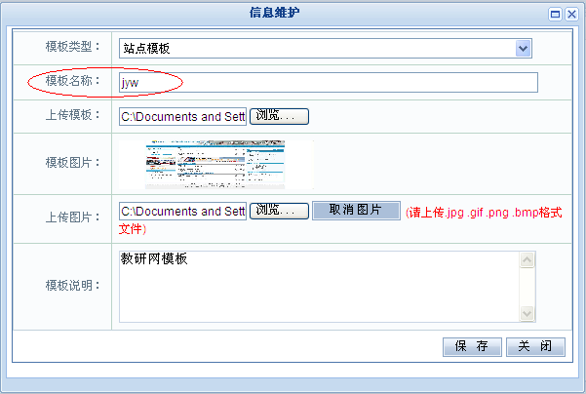
图 1-54
在模板名称的地方必须输入英文或者数字，不能输入中文。模板图片和模板说明可以不添加信息。
点击“保存”后显示如图：
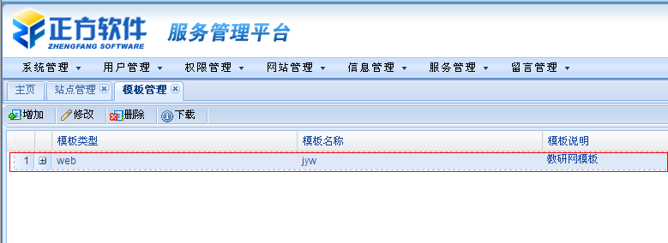
图 1-55

流量统计
功能简介：流量统计主要是记录用户访问系统的情况，按不同时段和访客详情进行统计。如图：
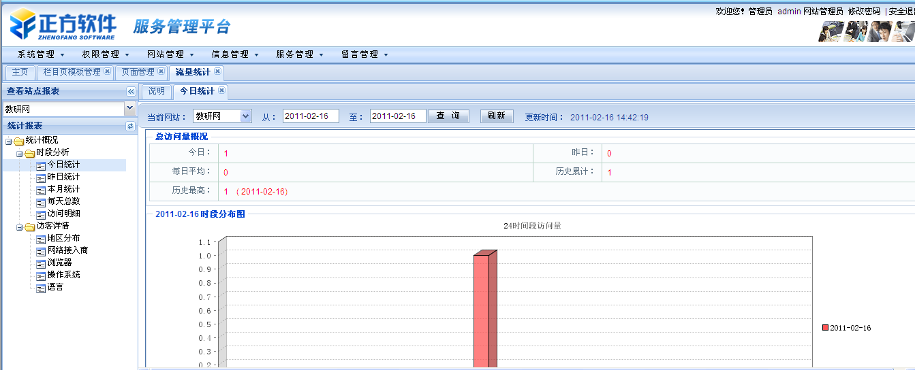
图 1-56
管理员可以通过选择不同的条件进行查询。

信息管理

站点新闻
功能简介：新闻是绝大多数网站必不可少的内容，后台对于新闻内容的维护需要专门进行设置。站点新闻是zfsmp管理网站新闻的地方，可以对全部网站的新闻内容进行维护，可增加，修改，删除，转发，导入，置顶，设置重点新闻信息等，并可根据所属网站，所在栏目以及新闻标题进行数据查询。该内容通过，新闻页面，新闻列表，新闻内容显示等新闻页特有相关控件实现显示。详情请查看控件说明文档。站点新闻如图显示：
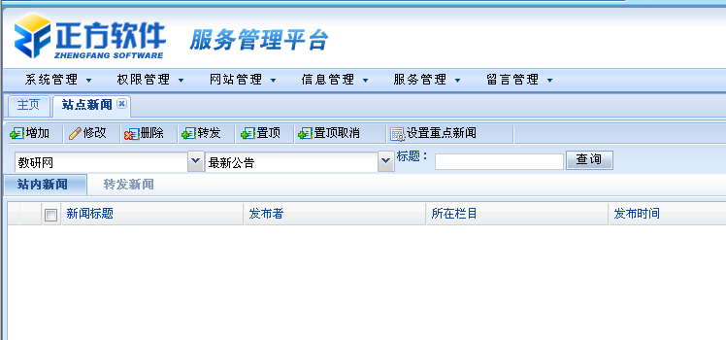
图 1-57
- 增加新闻
点击增加，显示如图：
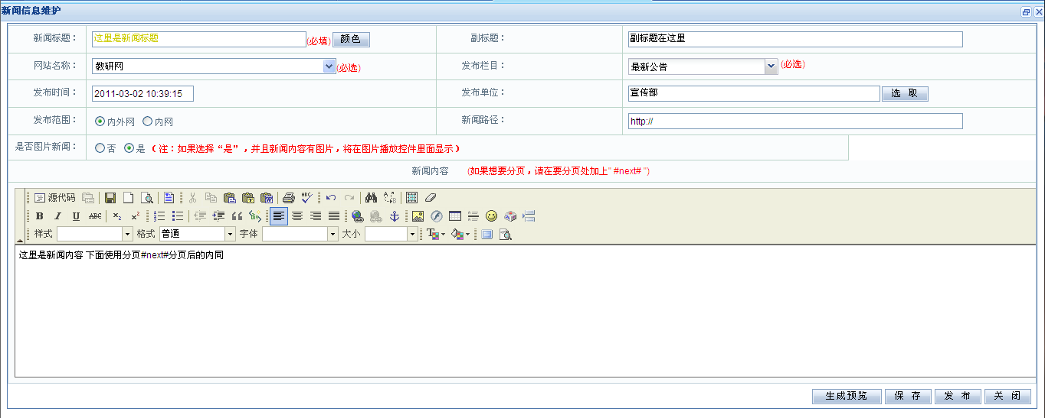
图 1-58
按照页面信息进行填写内同，新闻标题、网站名称、发布栏目是必须填写的，发布时间、发布单位可以进行修改，维护好新闻内容后，点击生成预览，提前查看新闻显示效果，如图：
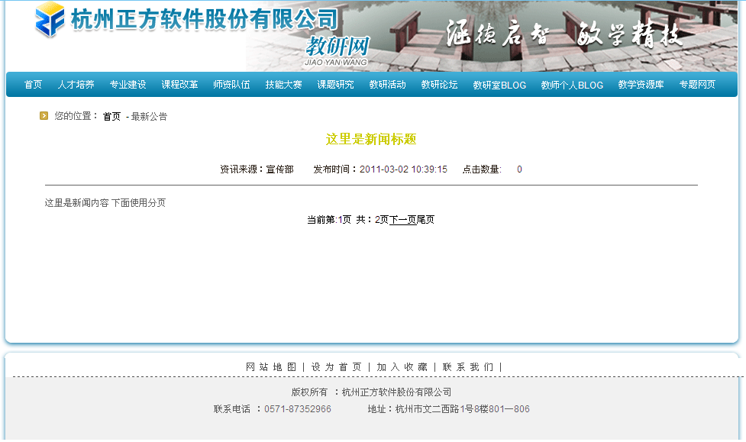
图 1-59
点击保存，新闻会保存在后台，前台无法看到新发布的新闻，只有点击发布，前台新闻才会刷新，如图：
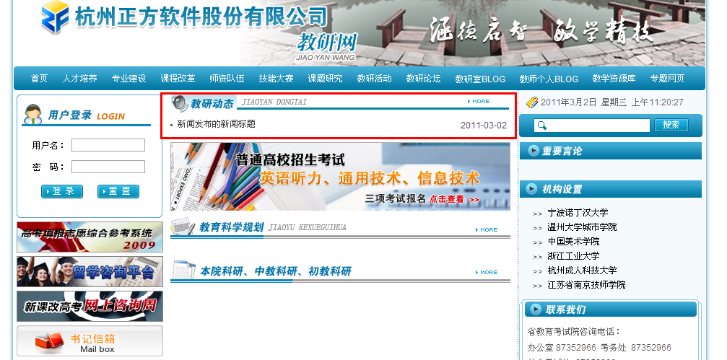
图 1-60
增加新闻的时候可以在站点新闻下面先选择好站点和站点下的栏目，再增加的时候，就可以不用选择这两项信息。
- 修改新闻
点击修改，重新打开新闻内容编辑页面，修改需要调整的信息，操作如增加新闻，略！
- 删除新闻
选中要删除的新闻，点击删除即可，可以同时删除多条新闻。删除多条新闻的时候，选择多条新闻可以勾选新闻标题前面的框。如图：
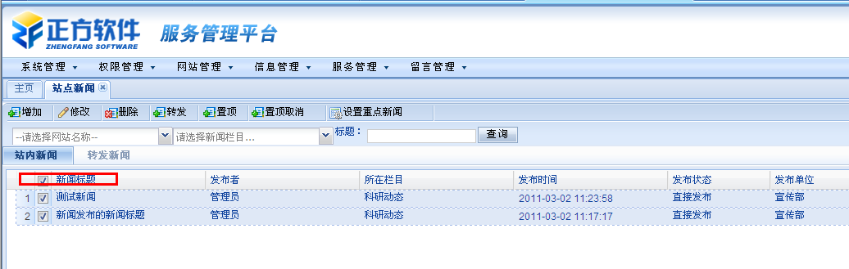
图 1-61
当新闻无法删除时，请查看该站点是否可以正常运行，这里必须在服务器配置正常的情况才可以删除新闻，因为我们需要将网站下面的生成的页面，附件等相关文件同时删除，只有在配置正确的情况下才能删除信息。
- 转发新闻
新闻转发可以是本网站内不同栏目之间的转发，也可以是受同一个zfsmp管理的不同子网站之间的转发。转发分为直接转发和送审核通过后发布，具体也与新闻栏目的权限分配有关。具体操作步骤如下：
- 站内栏目之间新闻转发
如现在我们需要把教研网的测试新闻转发到学校要闻栏目，选中需要转发的新闻，点击转发，如图：
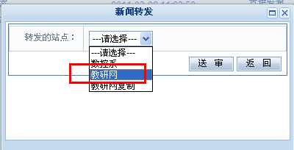
图 1-62
选择教研网后，会自动显示教研网下栏目信息，显示如图：
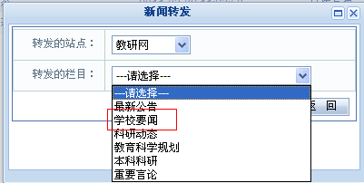
图 1-63
选择学校要闻栏目，选择是要直发发布还是送审，直接发布就直接显示在页面上，可以在转发新闻下面查到此新闻，如图：
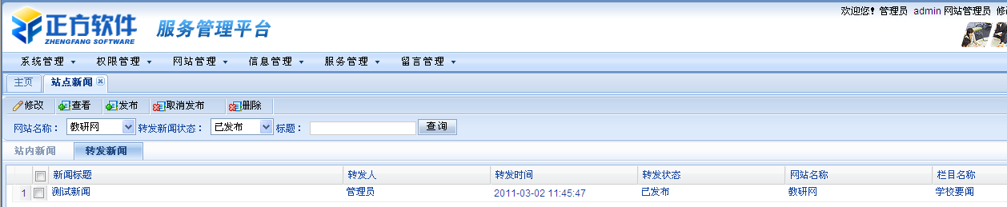
图 1-64
选择送审核，我们可以在转发新闻下面看到转发新闻，但是送审核的新闻处于未发布状态，需要审核人员审核通过后发布，如图：
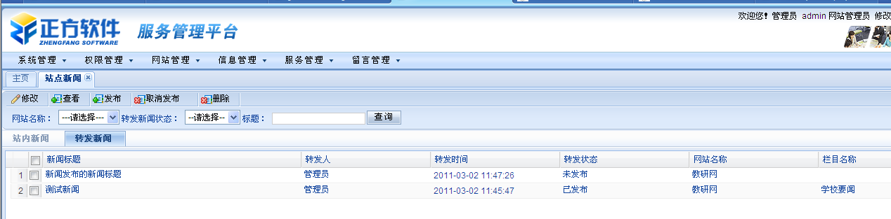
图 1-65
- 站点之间新闻转发
站点之间的转发和站内转发类似，主要是在选择转发站点的时候，选择其他站点，如图：
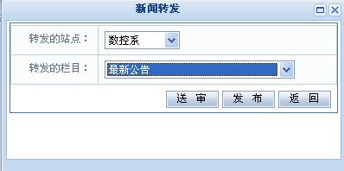
图 1-66
- 新闻置顶
新闻置顶的功能，主要是针对一些重要的新闻，需要显示在网站首页新闻列表的最顶部位置，以显示其重要性，此时选择置顶来实现此功能，如果不需要置顶的新闻，选择取消置顶。操作步骤：选择需要置顶新闻，点击置顶。
- 设置重点新闻
重点新闻功能针对具有新闻图片的新闻，设置重点新闻后，可以在新闻列表中突出显示新闻图片和新闻内容简介，而不是只显示新闻标题，此功能需要样式配合实现。

信息中心
功能简介：信息中心是站群维护新闻内容的关键功能模块。在站群管理系统中，站点新闻功能模块是提供给管理员使用的，而信息中心是提供给一般管理部分网站信息内容的用户使用的。站点新闻的权限大于信息中心的权限。站点新闻下可以根据栏目权限看到该栏目下不同用户发布的所有新闻，而信息中心只能看到本用户发布的新闻内容。信息中心拥有增加，删除，修改，审批信息，置顶，取消置顶等功能。其中修改，删除，置顶和取消置顶功能的操作和站点新闻一样，而增加新闻略微和站点新闻不同，站点新闻下面可以直接发布新闻，而信息中心的新闻还可以送审核，信息中心下面的新闻是否能够直接发布，取决于在权限管理中对其授予了栏目管理权限还是只授予了新闻发布权限（这里的新闻发布只新闻起草的权限），送审核的时候可以选择审核人员。同时信息中心增加了审批信息功能。此功能就是使拥有审核权限的人能够在信息中心审批其他用户提交的新闻。
新闻送审核，操作如图：
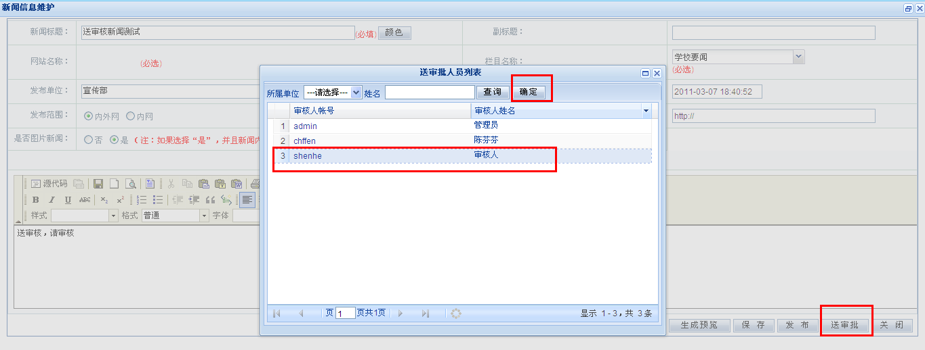
图 1-67
点击送审核，选择审核人员，最后选择确定，如图：
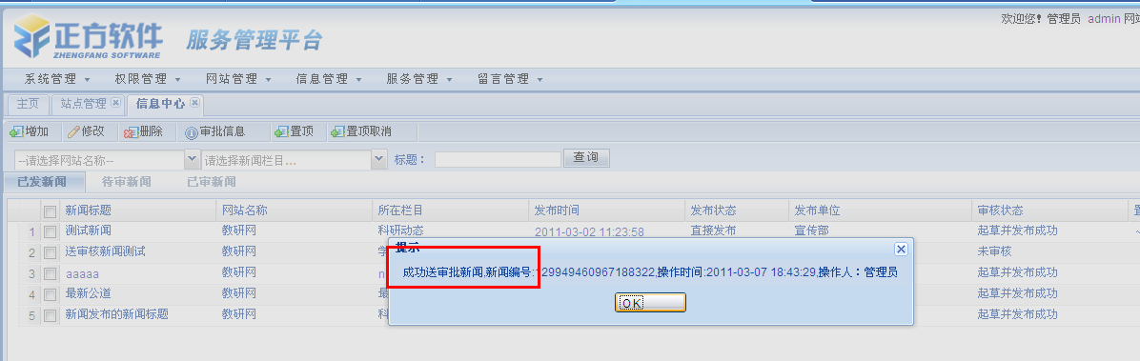
图 1-68
可以在已发新闻中看到刚才发布的新闻状态是送审核，审核状态是未审核。
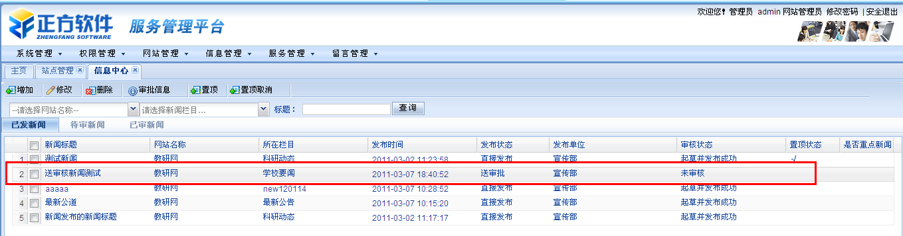
图 1-69
待审核心和已经审核是针对其他用户送上来的审核新闻定义的。
审批信息功能主要是对于拥有审核新闻权限的用户，可以在这里审批其他用户提交的新闻信息。

新闻采集
新闻采集功能是为了自动从其他网站上采集新闻信息而开发设置的，在搭建网站的时候由公司实施人员直接设置完成。

栏目说明
功能简介：栏目说明功能主要是为了显示对于栏目管理里面定义为说明类型的栏目，可以在信息管理下面的栏目说明中统一维护说明信息，这边维护的新闻和栏目管理里面，说明类型编辑里面维护的信息是等同的，操作如图：
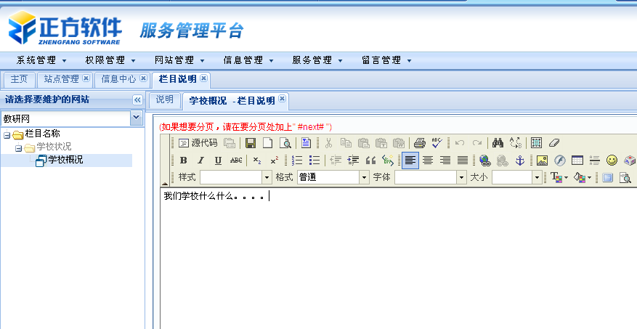
图 1-70

文件管理
功能简介：当在栏目管理面设置栏目类型为文件后，需要借助文件管理功能模块来管理该栏目下需要维护的下载文件。只有在栏目管理里面选择了文件类型，这个栏目才会再文件管理的栏目下拉菜单中看到，如图：
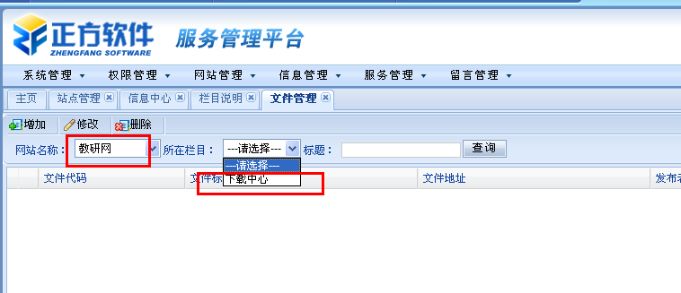
图 1-71
在下载中心栏目下增加上传文件，如图：
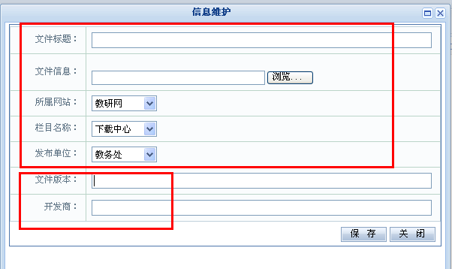
图 1-72
文件标题，文件信息，所属网站，栏目名称和发布单位是需要认真填写，文件版本和开发商可以根据文件的情况填写。
一般这边可以上传的文件格式为word，excel以及rar。其他文件类型可以先压缩成rar再上传。

视频管理
功能简介：当在栏目管理面设置栏目类型为视频后，需要借助视频管理功能模块来管理该栏目下需要维护的视频文件。只有在栏目管理里面选择了视频类型，这个栏目才会在视频管理的栏目下拉菜单中看到，如图：
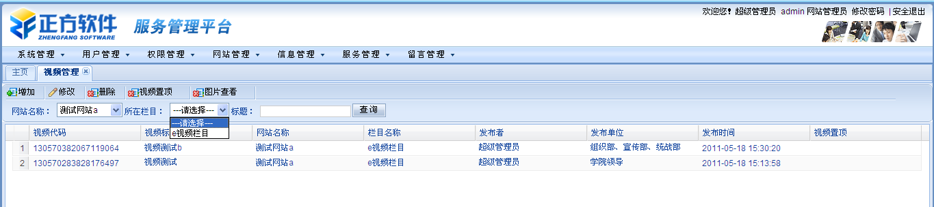
图 1-73
选择网站名称，选择增加视频，如图：
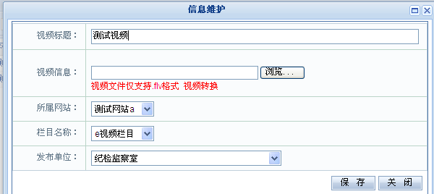
图 1-74
视频格式必须是flv格式，否则程序无法通过播放器播放视频文件。

服务管理

系统控件
功能简介：用户查看系统控件实现的类名等一系列信息。
点击查询，显示如图：
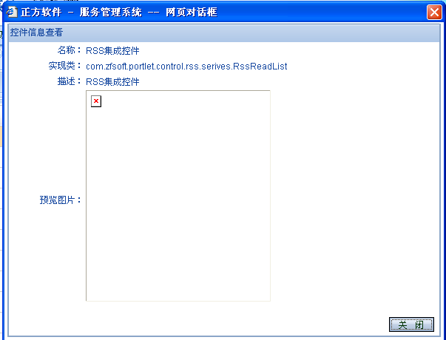
图 1-75

控件类型管理
功能简介：增加，修改和删除控件的所属类型，对控件类型信息进行维护

控件管理
功能简介：控件是实现网站功能的最基本单元，控件管理就是对网站控件进行统一管理，包括增加，修改，复制，删除控件，对控件进行参数设置。如图：
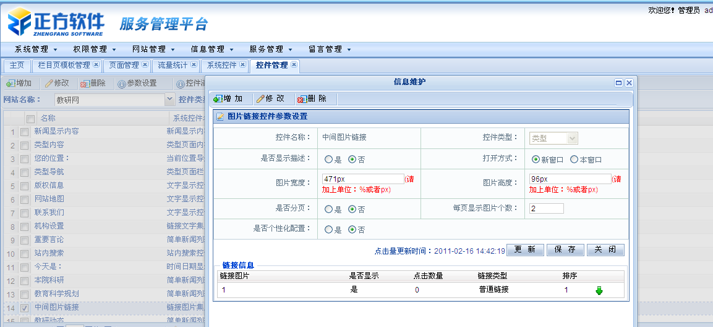
图 1-76
控件管理中修改控件的参数设置，和在页面管理中找到该控件修改控件的参数是一样的，两边的修改效果是统一的。
具体控件的功能请查看“控件使用说明文档.doc”

留言管理
功能说明：留言管理菜单是对使用了留言板功能的网站留言进行维护管理，主要包括管理员查看留言，回复留言以及删除留言，如图：
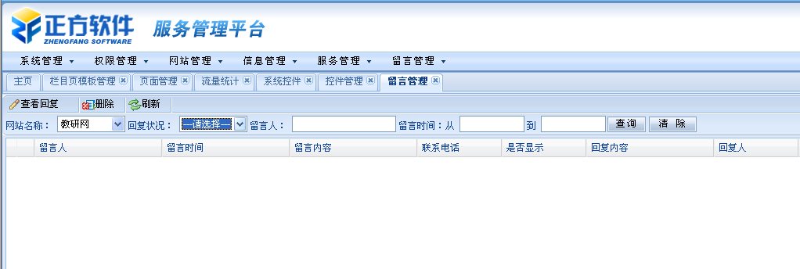
图 1-77
具体使用的的时候需要结合与留言相关的控件。

Zfsmp建站准备

建站思路
根据网站的需求，一般分为2种建站方案：第一种，用户需要构建一个全新的网站，从无到有。那么首先由用户提出网站页面的模板（大体框架，页面布局，显示内容等），将需求提交到公司；其次公司安排企划组设计符合需求的图片页面供用户确认签字；再次确认完毕后，企划组将之前设计的图片页面转化成静态页面交给门户组部署动态页面；最后门户组部署完成后的将网站作为模板导出，在用户部署的zfsmp平台上，导入模板网站，网站设计完成。第二种，用户选择公司已经做好的模板，公司把模板程序导入到用户的zfsmp平台，直接进行部分修改操作，网站设计完成。

建站准备
以上两种思路，最后到用户那里，都是成型的网站模板，用户只要能够操作将网站模板导入到zfsmp平台中，运行起来供访问就可以了。所以建网站需要准备的内容为：正常运行的网站管理后台zfsmp，网站的导出模板，以及最后网站需要添加的内容，包括新闻内容，文件下载内容，页面链接地址等信息。

Zfsmp建站流程
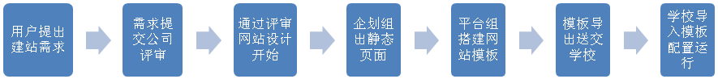
图 3-78

Zfsmp建站步骤
站群是由不同的子网站组成的，要搭建起一个站群系统，首先要从他的子网站开始，以下介绍一个子网站的具体搭建过程，子网站的搭建在用户层面主要有两种方式，第一种是复制原有的子网站，第二种是导入新的网站模板。

站点程序维护
不管是复制网站还是导入模板，在进行后台操作的之前，我们需要在发布网站的应用服务器（一般是tomcat）中维护好网站发布程序，操作步骤如下：
- 复制一份运行正常的其他子网站程序，如图：
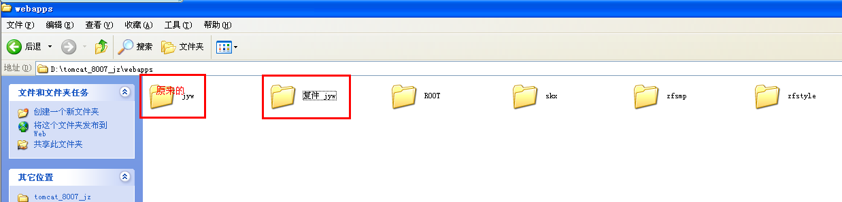
图 4-79
把运行正常的jyw子程序复制一份为复件jyw，再将复件jyw修改为新网站的名称，例如yyx（英语系）。
我们在复制或者修改程序的时候，需要把应用服务停掉，即把tomcat停掉。
- 修改完成后，需要处理被复制或者导入网站的样式和上传文件信息，即把原有网站中的样式文件和上传的各种文件（图片，文档，视频等）复制到我新复制的站点文件下，样式文件存储路径为：D:\tomcat路径\webapps\yyx\style\images
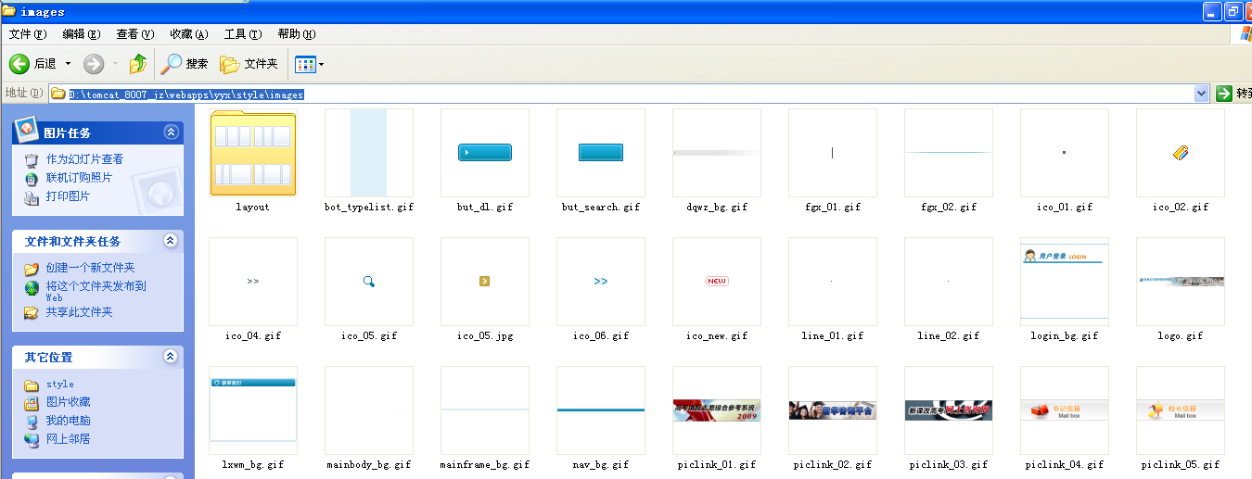
图 4-80
如果是新的网站的话，可以把原先的其他图片都删除，为了程序的整洁，其中只保留layout文件夹信息，此文件夹信息为系统样式，不能删除。
上传文件路径为：
D:\tomcat路径\webapps\yyx\images
D:\tomcat路径\webapps\yyx\UserFiles\Image
这里具体文件需要存放那里，看提供的文件的路径信息。

复制站点
复制网站又分为两种情况，第一种情况是全部复制，操作步骤如下：
网站管理—站点管理--点击增加，维护基本的网站信息，如图：
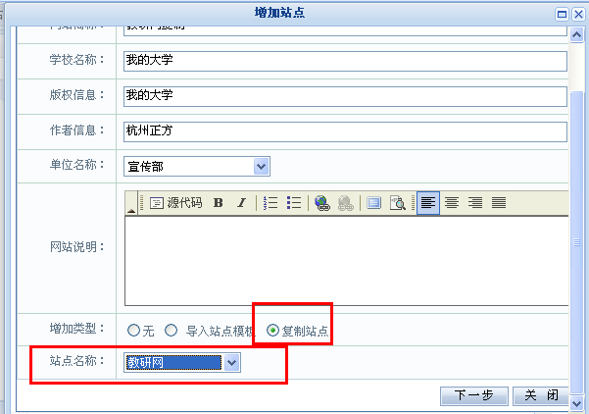
图 4-81
在增加类型的地方选择复制站点，在站点名称下面选择需要复制的模板网站，点击下一步，如图：
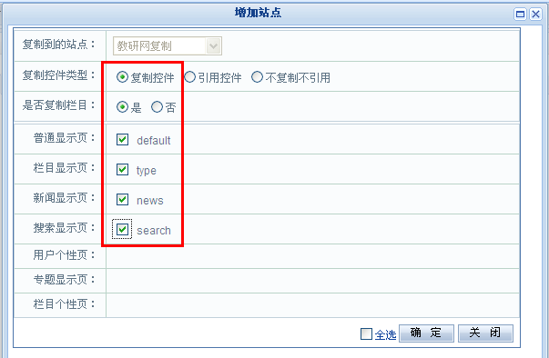
图 4-82
点击确定，显示如图：
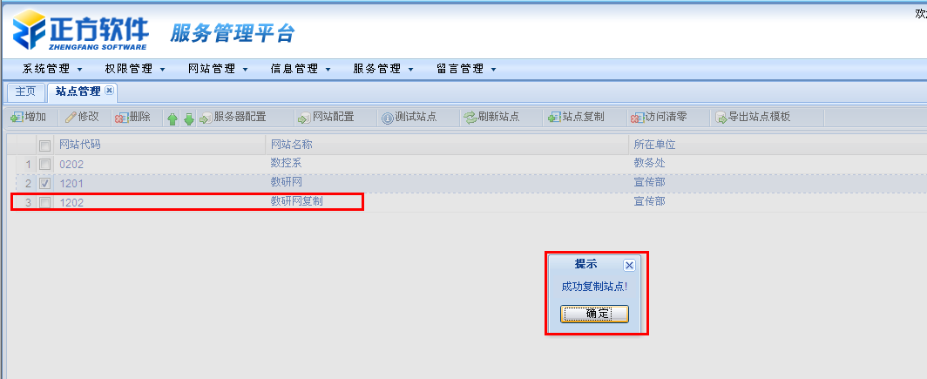
图 4-83
复制完成。
第二种情况部分复制，可以将a网站中的部分页面复制到b网站中，操作步骤如下：
网站管理—站点管理，先选中其中的一个网站，例如现在要将数控系的default页面复制到教研网中，如图：
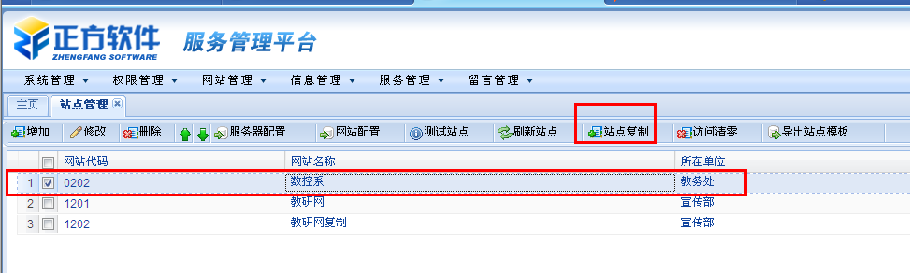
图 4-84
选中数控系后点击站点复制，如图：
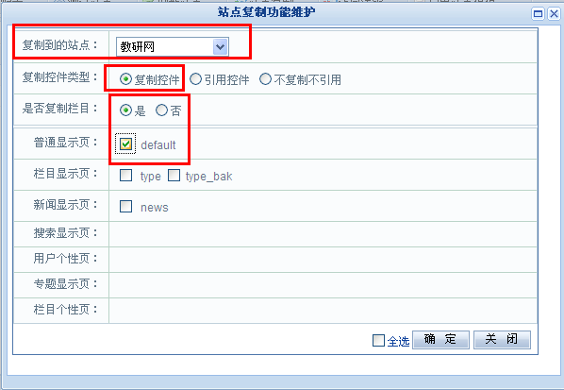
图 4-85
复制到的站点就是教研网，一般选择复制控件类型，栏目根据需要自己定义是否要复制，最后就是选择复制那些页面，点击确定，如图：
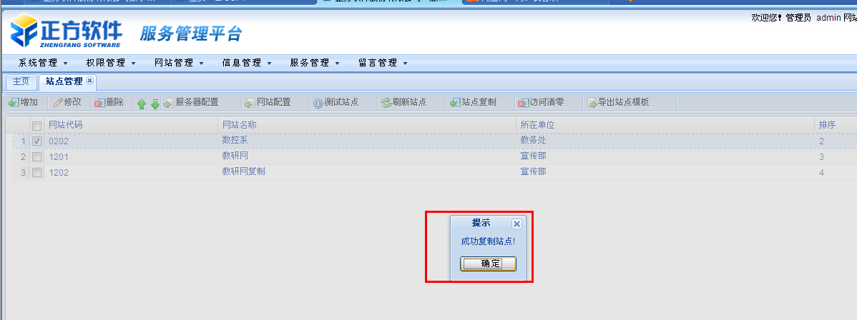
图 4-86
查看效果，如图：
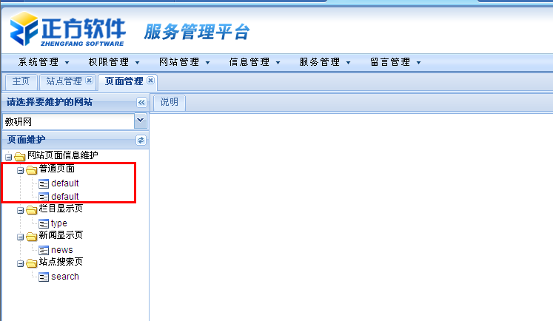
图 4-87
在教研网的页面管理中我们可以看到两个default页面，其中一个就是我们复制过来，为了和原来的有所区别，我们需要对新的页面进行重命名，如图：
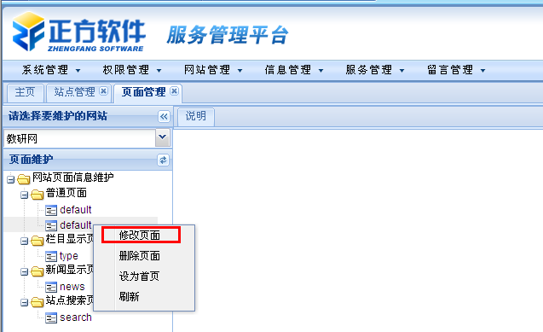
图 4-88
右键，选择修改页面，显示如图：
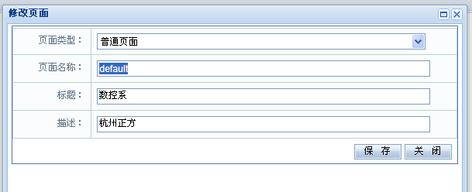
图 4-89
修改页面信息，点击保存后，复制完成。
复制网站或者页面完成后，需要在网站管理—站点管理中配置各种信息，操作参看上面的站点管理中的服务器配置，网站配置，测试站点，刷新站点介绍。

导入模板
导入模板主要分为两步，维护模板信息和建网站的时候引用维护好的模板，具体操作请参看网站管理—模板管理以及网站管理—站点管理中的模板导入操作说明。
模板操作的时候不要忘记在4.1中的站点程序维护。

